Pielikums
Mikas 1, Staiceles pagasts, kadastra apzīmējums 6637 003 0082
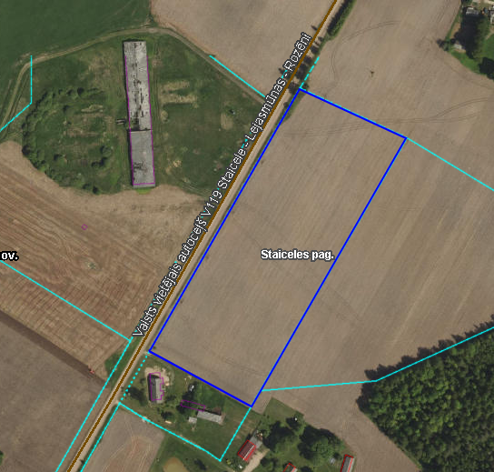
Iznomājamā zemes vienības daļa

